目录
设计任务书 1
第_章绪论
1.1设计目的 3
1.2传动方案的分析与拟定 3
第二章减速器结构选择及相关性能参数计算
2.1电动机类型及结构的选择 4
2.2电动机选择 4
2.3确定电动机转速 4
2.4确定传动装置的总传动比和分配级传动比 5
2.5动力运动参数计算 5
第三章传动零件的设计计算
减速器外部零件的设计计算一普通V形带传动 7
第四章齿轮的设计计算
4.1直齿圆柱齿轮 8
4.2齿轮几何尺寸的设计计算
4.2.1按照接触疲劳强度计算 8
4.2.2按齿根弯曲接触强度校核计算 9
4.2.3齿轮几何尺寸的确定 9
4.3齿轮的结构设计 9
第五章轴的设计计算
5.1输入轴的设计 11
5.2输出轴的设计 13
5.3轴强度的校核
16
第六章 轴承、键和联轴器的选择
6.1轴承的选择及校核 17
6.2键的选择计算及校核 18
6.3联轴器的选择 18
第七章减速器润滑、密封
7.1润滑的选择确定 19
7.1.1润滑方式 19
7.1.2润滑油牌号及用量 19
7.2密封的选择确定 19
第八章 减速器附件的选择确定 19
第九章箱体的主要结构尺寸计算 20
第十章减速器的绘制与结构分析
10.1拆卸减速器 21
10.2分析装配方案 21
10.3分析各零件作用、结构及类型 21
10.4减速器装配草图设计 21
10.5完成减速器装配草图 22
10.6减速器装配图绘制过程 22
10.7完成装配图 23
10.8零件图设计 23
第十一章设计心得 24

第一章绪论

1.1设计目的
（1） 培养我们理论联系实际的设计思想，训练综合运用机械设计课程和其他相关课 程的基础理论并结合生产实际进行分析和解决工程实际问题的能力，巩固、深化和扩展 了相关机械设计方面的知识。
（2） 通过对通用机械零件、常用机械传动或简单机械的设计，使我们掌握了 一般机械设计的程序和方法，树立正确的工程设计思想，培养独立、全面、科学 的工程设计能力和创新能力。
（3） 另外培养了我们查阅和使用标准、规范、手册、图册及相关技术资料的 能力以及计算、绘图数据处理等设计方面的能力。

1.2传动方案拟定
1、 传动系统的作用及传动方案的特点：
机器一般是由原动机、传动装置和工作装置组成。传动装置是用来传递原动 机的运动和动力、变换其运动形式以满足工作装置的需要，是机器的重要组成部 分。传动装置是否合理将直接影响机器的工作性能、重量和成本。合理的传动方 案除满足工作装置的功能外，还要求结构简单、制造方便、成本低廉、传动效率 高和使用维护方便。
本设计中原动机为电动机，工作机为皮带输送机。传动方案采用了两级传动， 第一级传动为带传动，第二级传动为单级直齿圆柱齿轮减速器。
带传动承载能力较低，在传递相同转矩时，结构尺寸较其他形式大，但有过 载保护的优点，还可缓和冲击和振动，故布置在传动的高速级，以降低传递的转 矩，减小带传动的结构尺寸。
齿轮传动的传动效率高，适用的功率和速度范围广，使用寿命较长，是现代 机器中应用最为广泛的机构之一。本设计采用的是单级直齿轮传动。
减速器的箱体采用水平剖分式结构，用HT200灰铸铁铸造而成。
2、 传动方案的分析与拟定
1、 工作条件：使用年限10年，工作为一班工作制，载荷平稳，室内工作。
2、 原始数据：滚筒圆周力F=2200N；

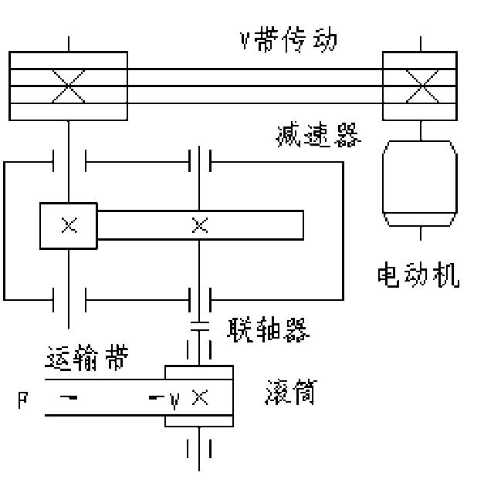
带速 V=1.5m/s；

滚筒直径D=450mm；
3、方案拟定：
采用V带传动与齿轮传动的组 合，即可满足传动比要求，同时由于 带传动具有良好的缓冲，吸振性能， 适应大起动转矩工况要求，结构简单， 成本低，使用维护方便。
图1带式输送机传动系统简图

第四章齿轮的设计计算

4.1直齿圆柱齿轮
按输入的转速320 r/min，传动比5计算，传动功率3.82kw, 连续单向运转，载荷平稳来计算。
（1） 选定齿轮材料、热处理方式和精度等级
因载荷平稳，小齿轮选硬齿面，大齿轮选软齿面，小齿轮的 材料为40Gr钢调质，齿面硬度为250HBS，大齿轮选用45号钢 正火，齿面硬度为220HBS。
齿轮精度初选8级
（2） 初选齿数和齿宽系数。
Z1=25 Z2=Z1・i1=25x5=125 取 wd=1
滑动率及修正：£=1- （d2 ^{n}_{II}）/d2 ^{n}满=0%
带实际传动比：i'=d2/d1（1-£）=3
从动轮转速：^{n}_{n} '=^{n}满/ i'=320
输入转矩为109 N・m

4.2齿轮几何尺寸的设计计算
4.2.1按齿面接触疲劳强度计算
小齿轮的转矩为109 N・m
确定各参数值：
1.载荷系数
K=1
- 许用应力：O Hlim1=700MPa O Hlim2=560Mpa
a Flim1=570MPa O Flim2=440Mpa
按一般可靠要求取安全系数为SF=1.25 SF=1，
则许用接触应力[O H1] =O Hlim1/SF=700/1=700 MPa
[O H2] =O Hlim2/SF=570/1=560 MPa
许用齿根弯曲应力[O F1] =O Flim1/SF=456MPa
[O F2] =O Flim2/SF==352MPa
取两式计算中的较小值，即[o H]=560Mpa [O F]=352MPa
- 计算小齿轮分度圆直径
齿数比 ^ =125/25=5
小齿轮为
40Gr钢调
质，齿面硬
度为
250HBS
大齿轮为
45号钢正
火，齿面硬
度为
220HBS
Z1=25
Z2=125
[O H]
=560Mpa [O F] =352MPa
将数值带入上述公式可知：d1>59mm
- 确定模数和齿宽
m=d1/Z1=59/25=2.36
取标准模数值m=2.5
4.2.2按齿根弯曲接触强度校核计算
。=火y y <[o ]校核 f bd m fs £ f
式中：
- 小轮分度圆直径d1=m・Z=2.5x25=62.5mm
- 齿轮啮合宽度b=Wd・d1 =1.0x60=60mm
- 查手册得两齿轮的齿形系数和应力修正系数
YFa1=2.65 Ysa1=1.59
YFa2=2.19 Ysa2=1.80
将数据带入公式得：
O F1=107.34MPa a F2=101.19MPa
由于[o F1]>a F1 [a F2] >a F2
故满足齿根弯曲疲劳强度要求
4.2.3齿轮几何尺寸的确定
分度圆直径：d1=62.5mm d2=m・Z2=2x125=312.5mm
齿顶圆直径:da1= d1+2ha1m=67.5mm
da2=d2+2ha1m=317.5mm
齿根圆直径：df1= d1-2 (ha+c) m=56.25mm df2= d1-2 (ha+c) m=306.25mm
中心距：a=m • (Z1+Z2) =187.5mm

4.3齿轮的结构设计
小齿轮采用齿轮轴结构，大齿轮采用锻造毛坯的腹板式结构 大齿轮的关尺寸计算如下：
轴孔直径 d=4 65(mm)
轮毂直径 q=1.2d=1.6x65=104(mm) 圆整到 110mm
轮毂长度 L = 62.5(mm)
轮缘厚度取5广9
m=2.5
强度满足
d1=62.5mm d2=312.5m m da1=67.5m m da2=317.5 mm df1=56.25m
m df2=306.25 mm a=187.5mm
小齿轮采用 齿轮轴结构 大齿轮采用 腹板式结构
轮毂直径：
D =110mm
轮毂长度： L = 62.5mm
计算及说明 | 结果
轮缘内径 D 2 = d ^₂ -2h-2 0 =288.25mm  取 D₂ = 290(mm)  腹板厚度 c=0.3b=0.3 X 62.5=18.75  取 c=20(mm)  腹板中心孔直径  D ₀ =0.5( D + D2 )=0.5(290+110)=200(mm)  腹板孔直径 d 0 =0.25 ( D -D₁) =0.25 (290-110) =45(mm)  取 d =45 (mm)  齿轮倒角 n=0.5m=0.5x2=1  齿轮工作如下图所示： | 轮缘内径：  D2=290mm  腹板厚度：  c=20mm  腹板中心孔  直径：  D0=200mm  腹板孔直径  d =45mm  齿轮倒角：  n=1

齿轮轴选用
45号钢调
质，硬度
217〜
255HBS
d=30mm
圆周力：
Ft=3488N
径向力：
Fr=1290.56 N
第五章轴的设计计算

5.1输入轴的设计
- 小齿轮材料用45钢，调质，ab=650MPa；
- 按扭转强度估算轴的直径

选用45号钢调质，硬度217〜255HBS
轴的输入功率为P广3.63知

转速为 n1=320 r/min

根据课本查表计算取a=79mm b=49mm c=49mm

下 -3.63 ,

d> C-，一 = 117 x ₃，一 = 26.91mm

—3 n ³ 320
考虑有一个键槽，将直径增大5%,

则 d=26.91x(1+5%)mm=28.3mm 圆整为 30mm 以上计算的轴径作为输入轴外伸端最小直径。
- 轴的结构设计，轴上零件的定位、固定和装配
单级减速器中可将齿轮安排在箱体中央，相对两轴承对称分 布，齿轮左面、右面均由轴肩轴向固定，联接以平键作过渡配合 固定，两轴承分别和轴承端盖定位，采用过渡配合固定。
- 求齿轮上作用力的大小、方向
。小齿轮分度圆直径：d1=62.5mm

②作用在齿轮上的转矩为：T1 =109x103N・mm
⑤求圆周力：Ft

Ft=2T₁/d₁=2x109x103/62.5=3488N
©求径向力Fr

Fr=Ft・tana=3488xtan20o=1290.56N
- 轴长支反力
根据轴承支反力的作用点以及轴承和齿轮在轴上的安装位 置，建立力学模型。

水平面的支反力：RB₁= Ftc/(b+c)=1744N

RC₁= Ftb/(b+c)=1744N
垂直面的支反力：RB「= Frc/(b+c)=645.28N
RC「= Frb/(b+c)=645.28N
由于选用深沟球轴承则Fa=0
- 画弯矩图
剖面I-I处的弯矩：水平面的弯矩：MC1= RB₁xb=99408Nmm 垂直面的弯矩：MC₁'= RB₁'b =36780.96Nmm 合成弯矩：M_{I1}=105994.3Nmm
- 轴上传递的转矩：T1= 109000Nmm
- 带作用在轴上的力：
预紧力：^{F}₀ =500^{P}C (2.5/k,-1)/ZV+qv2=205.86N
带对轴作用力：^{F}_{Q} =2Z ^{F}₀ Sin 1/2=1210.46N
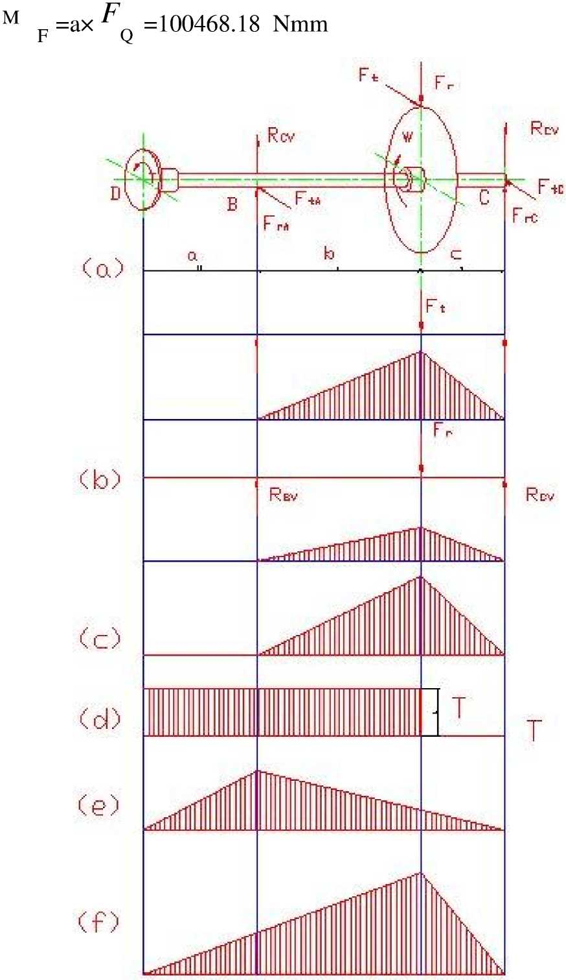
如图(e)
该力产生的弯矩图
，
在轴承B处弯矩
以上内容仅为本文档的试下载部分，为可阅读页数的一半内容。如要下载或阅读全文，请访问：https://d.book118.com/818134104022006042

